Il museo d'arte moderna Pasquale Revoltella
Le immagini possono essere ingrandite facendo clic con il mouse su di esse
Possiamo mettere molte immagini e informazioni, ma nulla sostituisce una visita reale ai Musei, dove troverete.. “much much more”!

I pittori italiani della prima metà del Novecento
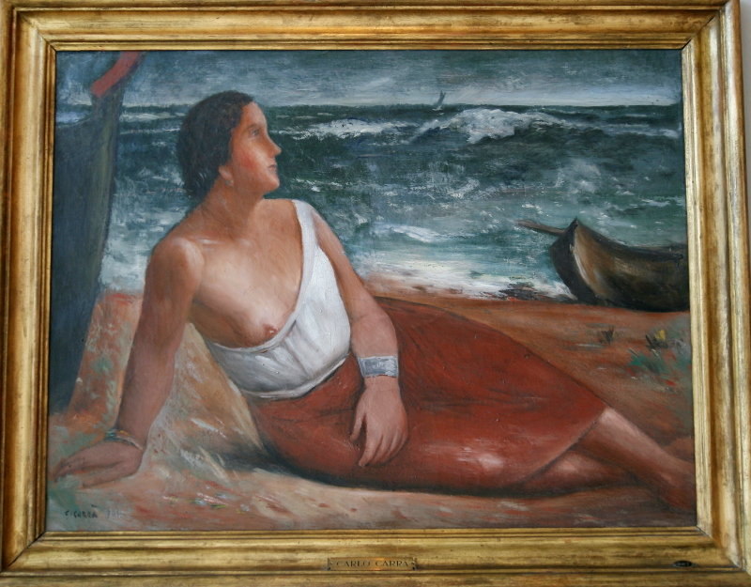Carlo Carrà: Donna al mare - acquisto del museo nel 1932 | 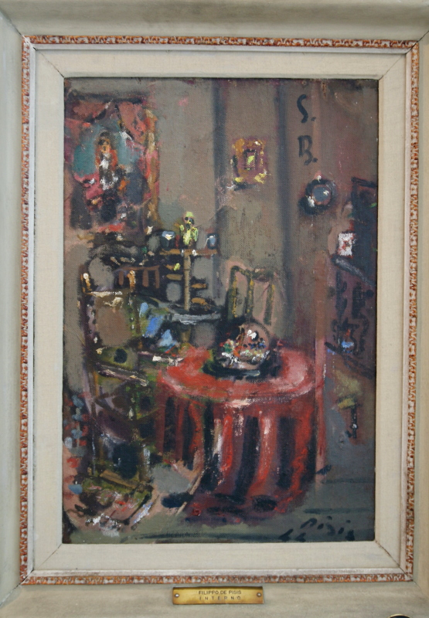De Pisis ( Luigi Filippo Tibertelli, interno con cocò 1944, dono del 1955 | 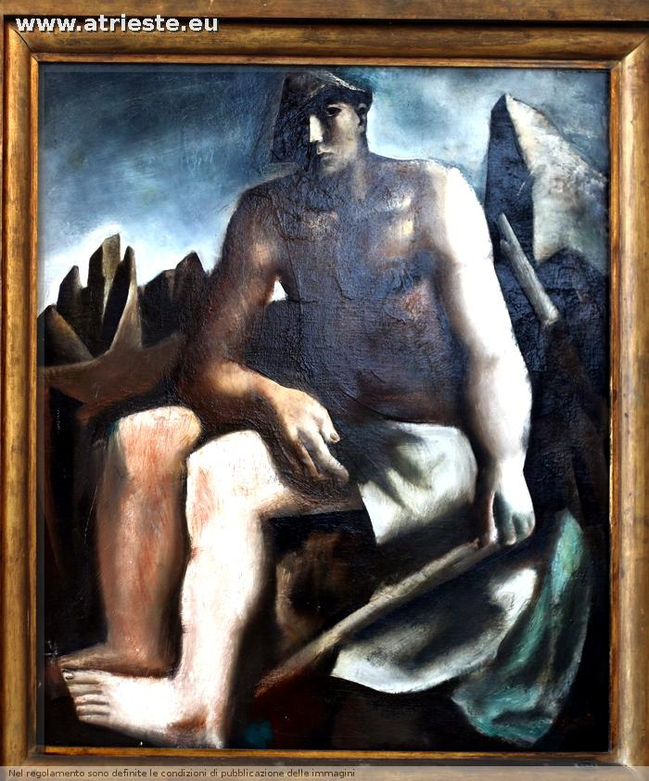Sironi: il Pastore, acquisto del Museo alla Biennale di Venezia del 1932
Il De Nittis
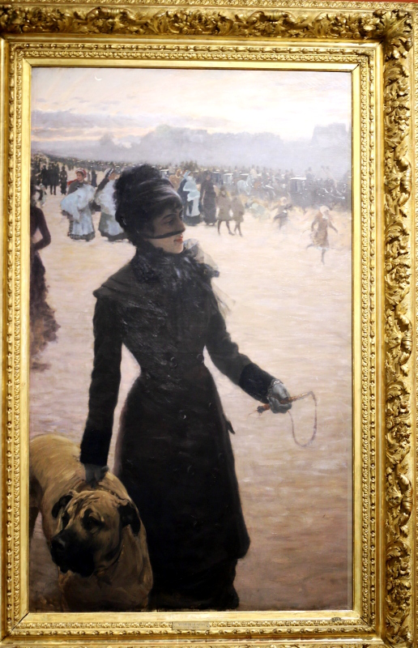Il De Nittis; La signora del cane 1878 acquisto del 1914 alla Biennale di venezia | 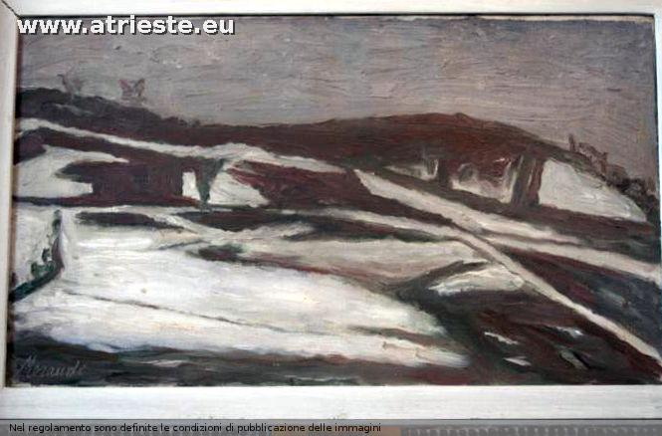 paesaggio di Morandi, 1944, dono del 1955
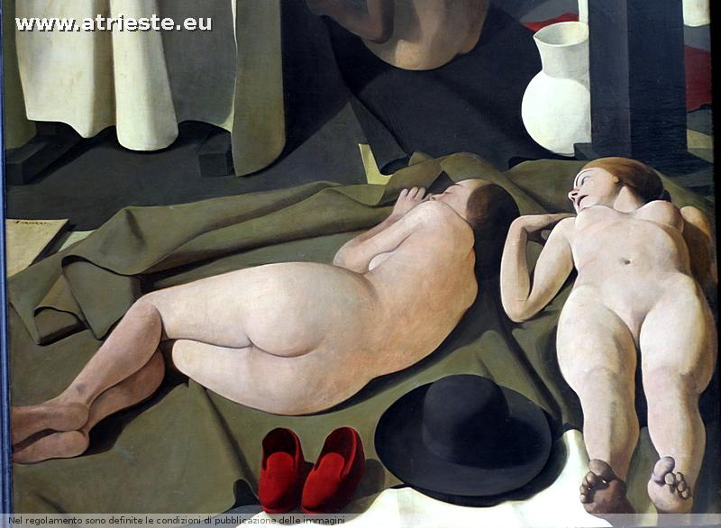il Meriggio di Casorati, 1923, acquisto 1924 | 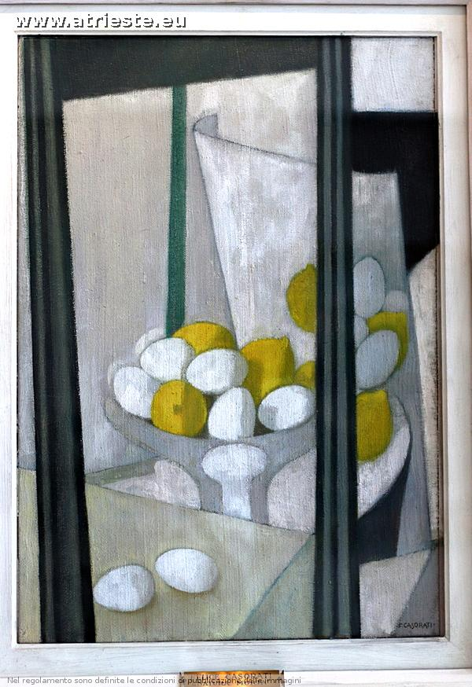le uova di Casorati
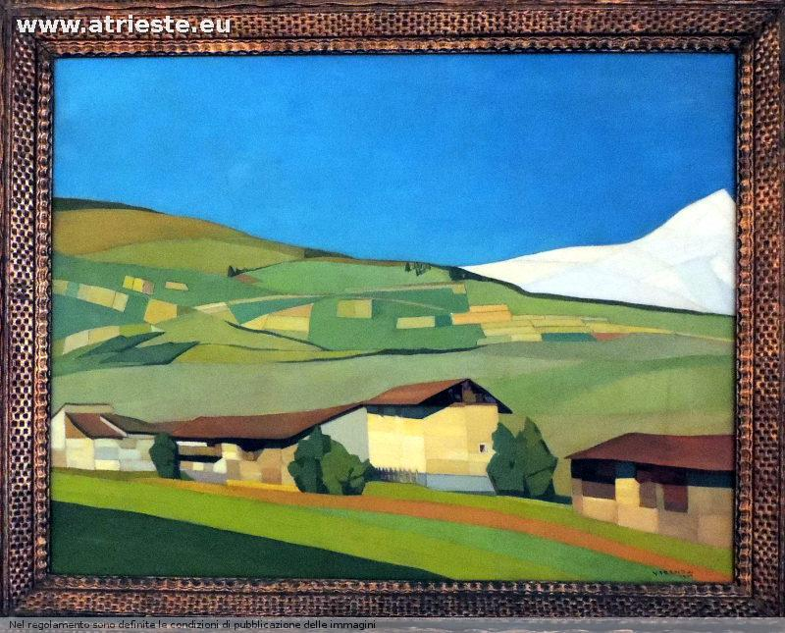Vincenzo Freno, Paesaggio 1929 | 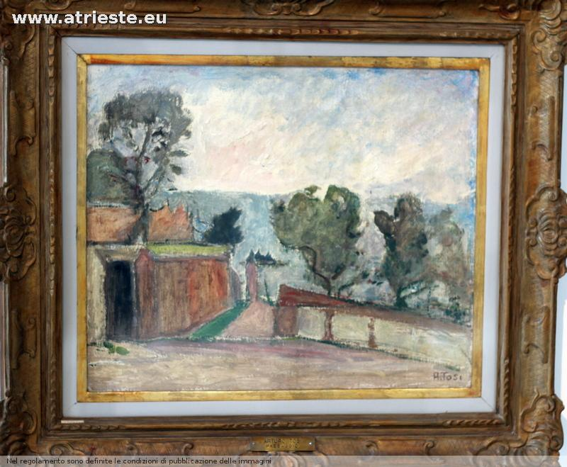Tosi, Paesaggio | 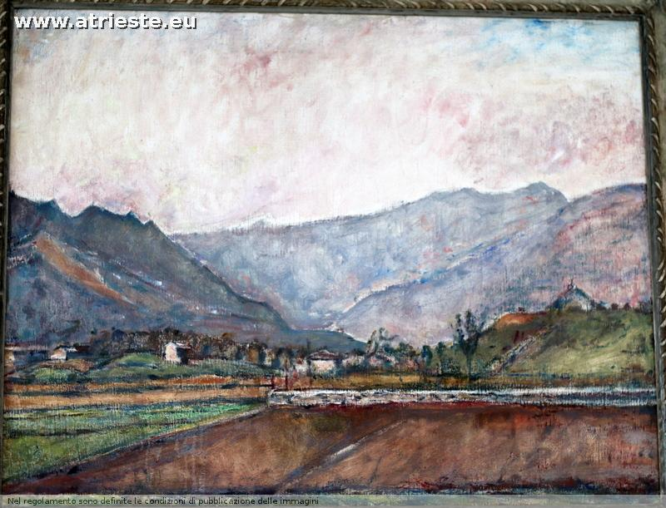Tosi, terre arate 1930-35 dono del 1955
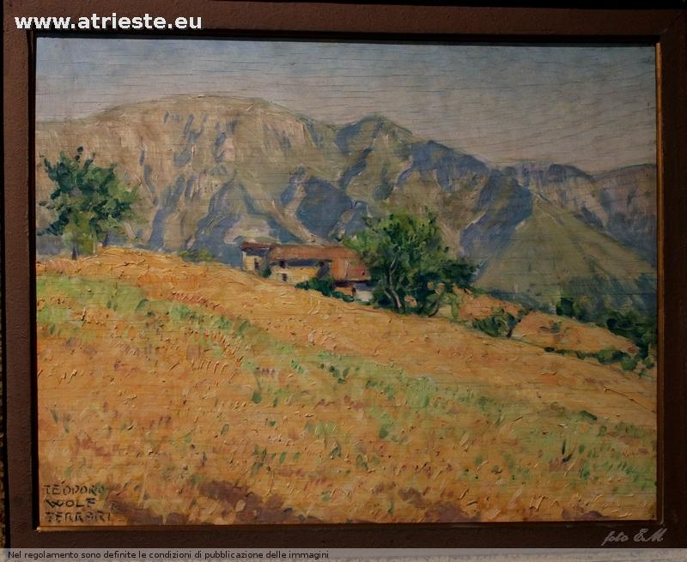Wolf Ferrari paesaggio | 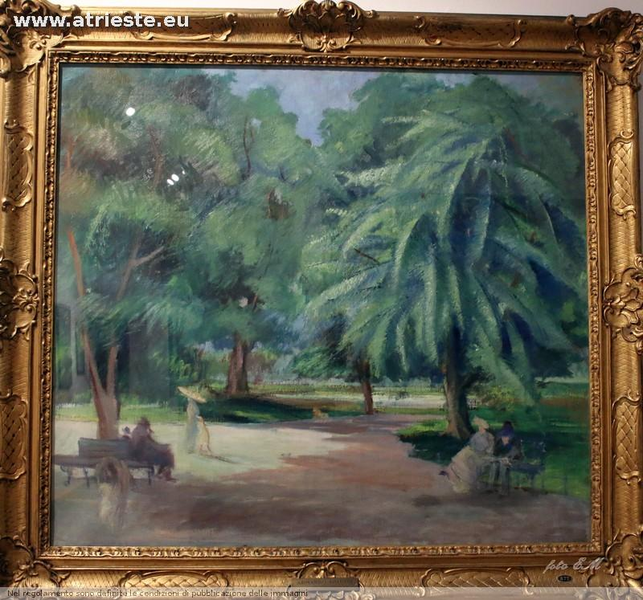Armando Spadini, al Pincio | 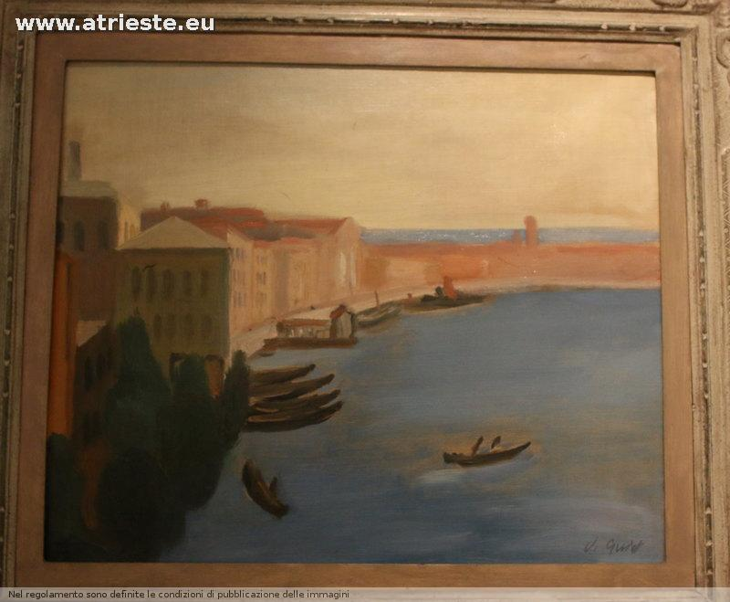Guidi, paesaggio
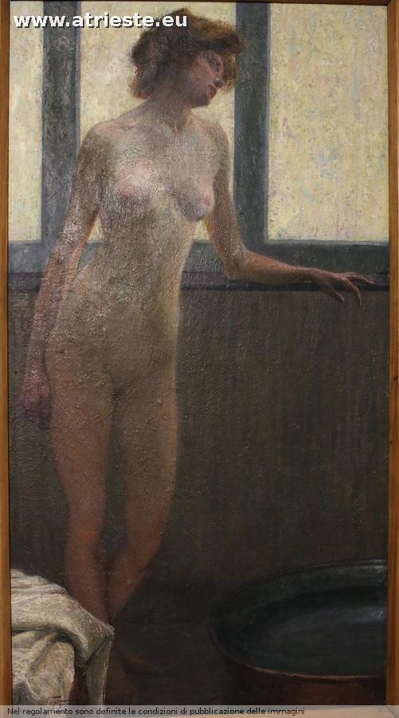Giovan Battista Crema, Donna al bagno | 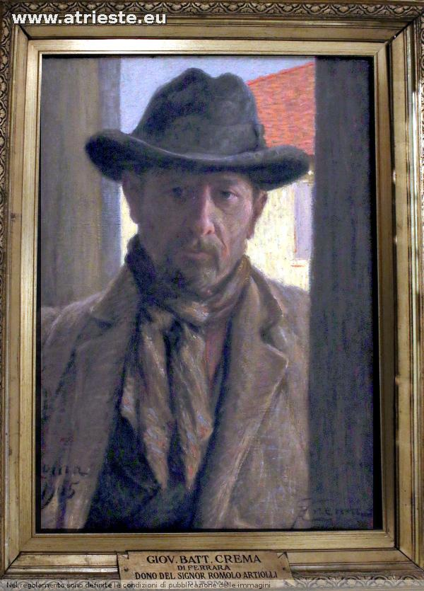Giovan Battista Crema, uomo con cappello, autoritratto | 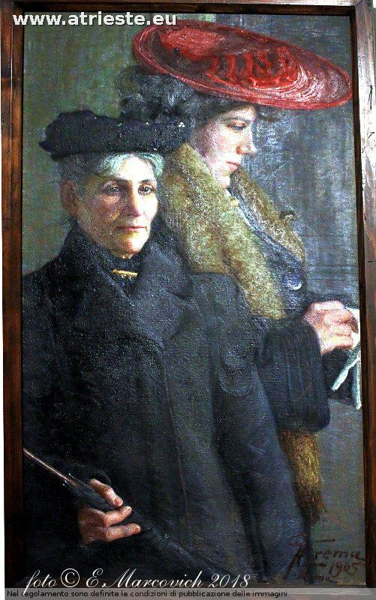Giovan Battista Crema, Due donne
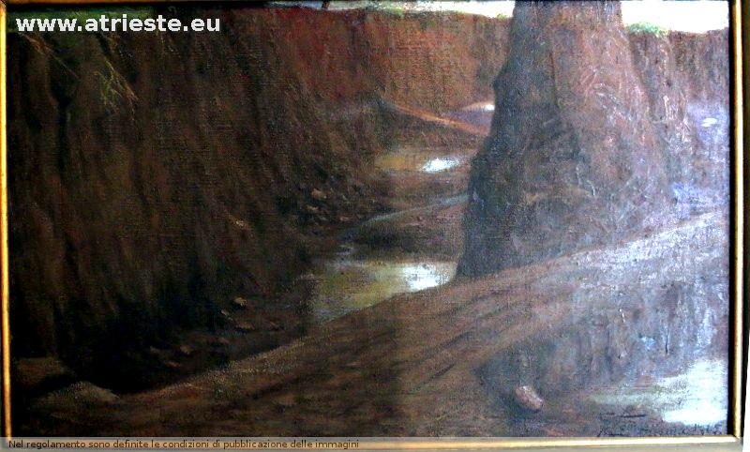Giovan Battista Crema,ponte | 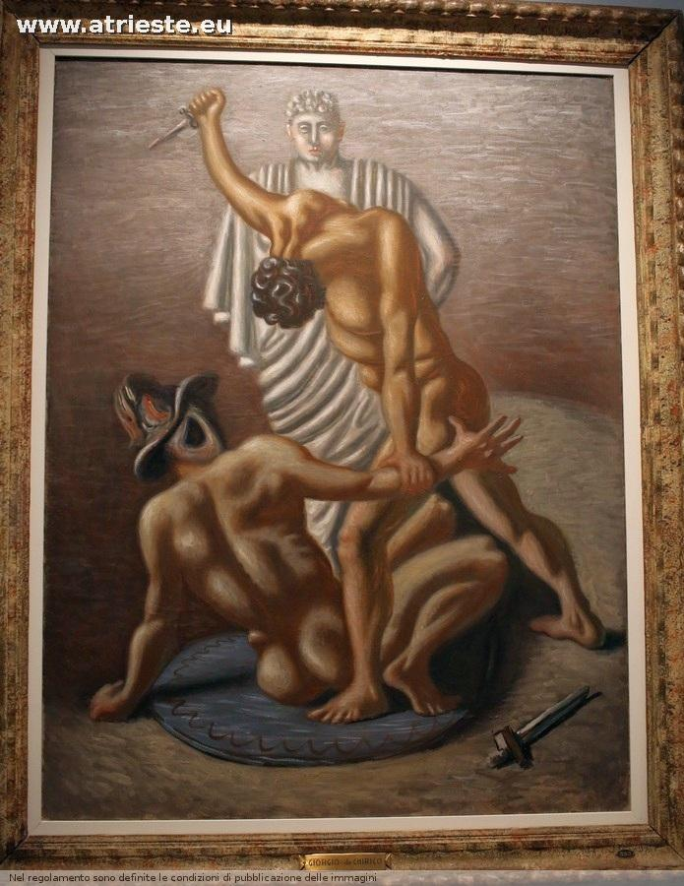De Chirico | 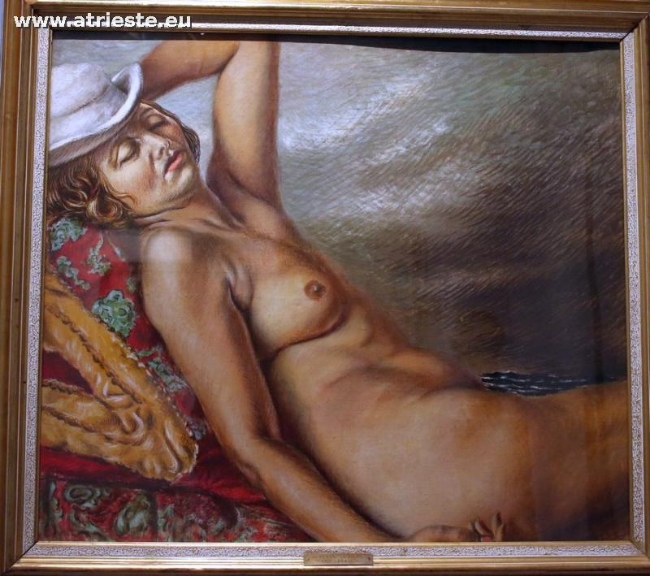Savinio
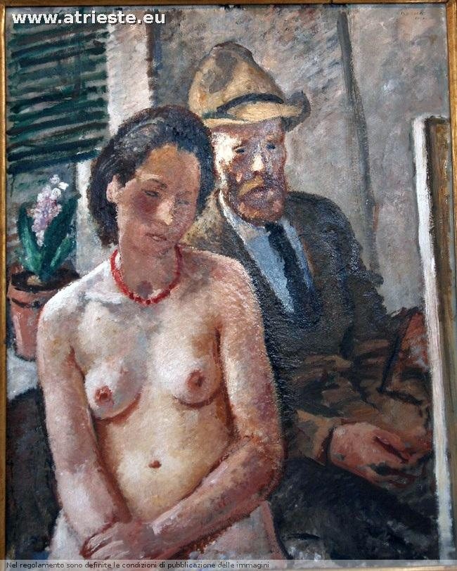 Carena la finestra 1932
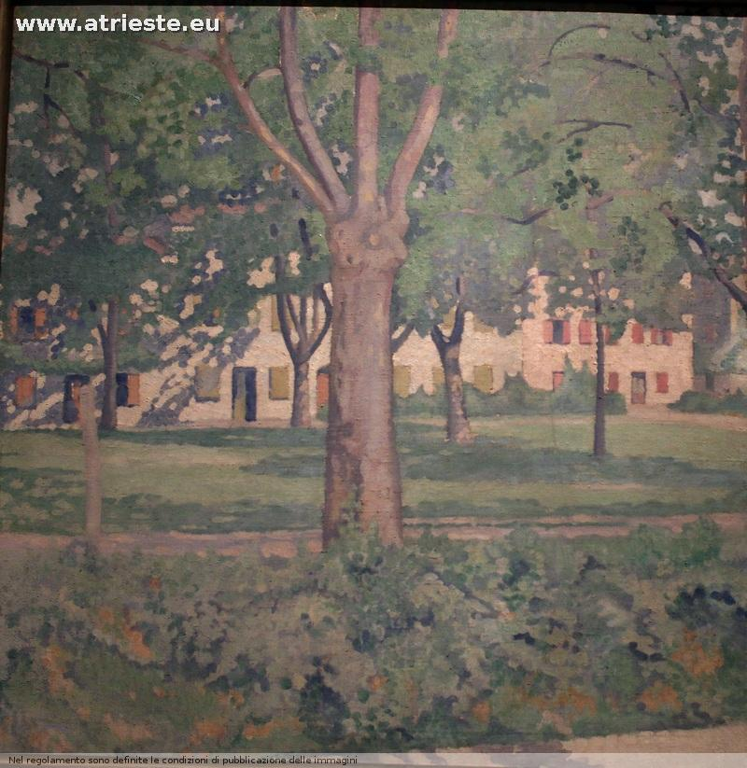Antonio Camaur Paesaggio

